

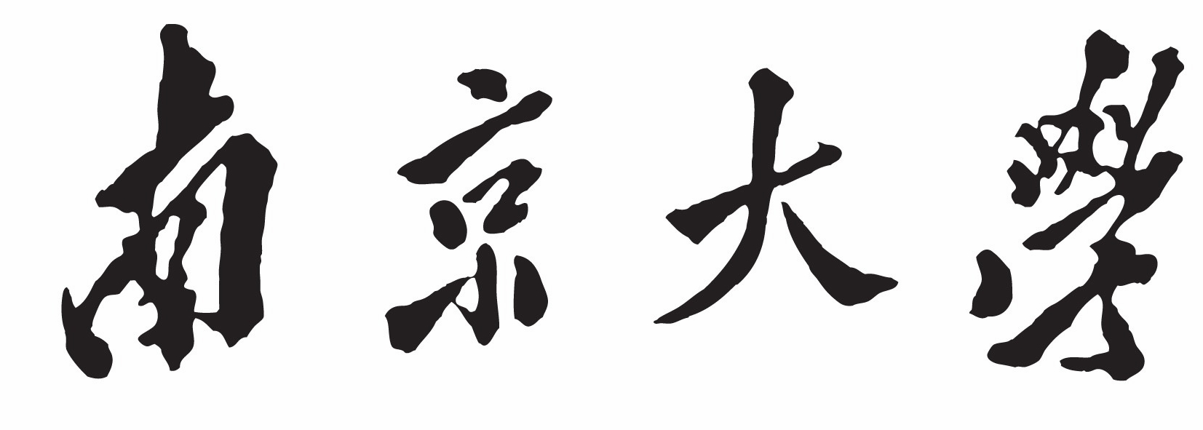
本 科 毕 业 设 计

院 系 计算机科学与技术系
专 业 计算机科学与技术
题 目 基于机器学习和选择取样的
循环不变式自动生成
年 级 2016级 学 号 161220092
学生姓名 孟 华
指导教师 卜磊 职 称 教授
提交日期

南京大学本科生毕业论文（设计、作品）中文摘要
题目：基于机器学习和选择取样的循环不变式自动生成
院系：计算机科学与技术系
专业：计算机科学与技术
本科生姓名：孟华
指导教师（姓名、职称）：卜磊 教授
摘要：
当前软件产业快速繁荣发展，人们越来越关注软件安全。传统的软件安全检测是通过大量软件测试来进行错误定位，但是成本较高，且不能完全保证软件可靠性。而基于严密的数学和逻辑基础的形式化证明可以大大提高软件可靠性。发现充分的循环不变式信息，是其中的关键问题之一。循环不变式的人工查找成本较高且精确度难以得到保证，因此循环不变式的自动生成成为一个重要的课题。
传统的循环不变式自动生成大多是应用约束求解，但是不能解决复杂程序。因此研究人员提出“先猜后证”方法，主要思路是在初始样本的基础上生成候选循环不变式，再验证是否满足霍尔三元组的限制。但是此方法性能和效率依赖于初始样本且需要大量迭代，因此研究人员提出了基于机器学习和选择取样的循环不变式自动生成方法，通过选择取样加速循环不变式收敛从而减少迭代次数和对初始样本的依赖。
我们的研究目标，就是基于机器学习和选择取样自动生成循环不变式这一方法，实现一个高效精确的循环不变式自动生成系统，MIG，并且在这个方法基础上，增加“人机交互”的方式，进一步减少整个系统的迭代次数。
MIG是一个面向c++程序的循环不变式自动生成系统，支持对于bool、int和double型变量的简单和复杂程序生成线性或非线性循环不变式。为了测试MIG的实际效果，本文实验设置了20个实际程序作为测试用例。实验数据表明，增加选择取样和人机交互模块可以显著减少算法总体迭代次数，并且可以解决单纯机器学习算法无法收敛的问题；同时通过实验发现MIG和目前其他循环不变式生成系统相比在性能上具有较好的表现，达到了预期效果。

关键词：循环不变式；机器学习；选择取样；人机交互
南京大学本科生毕业论文（设计、作品）英文摘要
THESIS：Loop Invariant Generation by Machine Learning and Selective Sampling
DEPARTMENT: Computer Science and Technology Department
SPECIALIZATION: Computer Science and Technology
UNDERGRADUATE: MENG Hua
MENTOR: BU Lei
ABSTRACT：
With the prosperity of the software industry, people are paying more and more attention to software security. The traditional software safety detection is to locate errors through a large number of software tests, but the cost is high, and the software reliability cannot be fully guaranteed. Formal verification based on mathematical and logical foundations can greatly improve software reliability. And finding sufficient information of the loop invariant is one of the key problems. The manual search for loop invariant is expensive and difficult to guarantee accuracy, so the automatic generation of loop invariant becomes an important issue.
The traditional loop invariant automatic generation is mostly solved by constraints solving, but it cannot solve complex programs. Therefore, the researchers proposed a "guess and check" method. Firstly generate candidate loop invariant based on the initial samples, and then verify whether can prove the Hoare triple. However, the performance and efficiency of this method depend on the initial samples and require a large number of iterations, so the researchers proposed a method to generate loop invariant based on machine learning and selective sampling. By selecting sampling, the convergence of loop invariants is accelerated.
Our research goal is to implement an efficient and accurate loop invariant generation system, MIG, based on above method. And add human-machine interaction Way to further reduce the number of iterations of the entire system.
MIG is a loop invariant automatic generation system for c ++ programs, which supports the generation of linear or nonlinear loop invariants for simple and complex programs of bool, int and double type variables. In order to test the effect of MIG, we set up 20 actual programs as test cases. Experimental data shows that adding selective sampling and human-machine interaction can reduce the overall number of algorithm iterations, and can solve the problem that pure machine learning algorithms cannot converge; at the same time, through experiments, it is found that MIG has better performance than current loop invariant generation systems. We achieved the desired effect.

KEY WORDS: Loop Invariant; Machine Learning; Selective Sampling; Human-Machine Interaction

目录
第一章 绪论 1
1.1 本课题的目的、意义 1
1.2 相关工作（扩）至少两页多，结束总结问题 2
1.3 研究内容 3
1.4 论文结构 3
第二章 背景知识 5
2.1 形式化证明 5
2.2 循环不变式 5
2.3 霍尔三元组 6
2.4 基于机器学习的循环不变式自动生成 7
2.5 支持向量机监督学习算法 7
2.6 选择取样（Selective Sampling） 10
2.7 工具概述 10
2.8 本章总结 10
第三章 基于机器学习和选择取样的循环不变式自动生成方法设计 11
3.1 整体框架 11

第一章 绪论
当今社会已经进入信息化时代，繁荣发展的计算机软件为人类的生活带来了无数便利，计算机技术已经渗透进了我们生活的各个方面，因此保证软件正确性也就显得尤为重要。相比于成本较高且并不能完全保证正确性的软件测试，基于数学和逻辑基础的形式化证明则更能保障软件的正确。而发现充分的循环不变式信息是形式化证明中的重要环节。传统的约束求解获得循环不变式信息会受到程序复杂度的限制，因此本文在基于机器学习和选择取样的循环不变式自动生成方法的基础上，添加人机交互方式进一步加快算法收敛，设计实现了面向c和c++文件的循环不变式自动生成工具。

1.1 本课题的目的、意义
现如今，软件产业快速繁荣发展，大量软件不断问世，与此同时，人们也越来越关注软件安全。2004年，EDS为英国儿童支持机构提供了一款高复杂度系统，但是由于软件适配等问题，导致这个系统当天多付了190万人的福利金，造成了超过1亿美元的损失。2012年8月1日，在Knight交易软件中的一个缺陷，使得在Knight在当天纽约证券交易所营业的第一个小时内疯狂买入了总成本约为70亿美元的股票，造成了重大损失。由此可见，软件安全在实际的生产生活中十分重要。
传统的软件安全检测方法是通过大量的软件测试来进行错误定位与分析，但是这样对测试人员的要求较高，需要耗费大量人力和成本；同时由于测试的局限性，并不能完全保证软件的可靠。因此，研究人员将焦点转移到形式化验证上，形式化验证是基于严密的数学和逻辑基础，可以大大提高软件可靠性。但是形式化验证中的模型检验在遇到循环时如果展开验证，往往会遇到状态爆炸的问题，因此，发现充分的循环不变式信息，是形式化证明方法中的关键问题之一。如果对于循环不变式进行人工查找，同样成本较高并且精确度难以得到保证，因此循环不变式的自动生成成为一个重要的课题。传统的循环不变式自动生成大多是应用约束求解，但是一旦程序复杂度升高则难以求解，并且不能很好的扩展。
最近，研究人员提出了“先猜后证”的循环不变式自动生成方法，主要思路是在初始样本的基础上生成候选循环不变式，再验证是否满足所要求的霍尔三元组的限制，如果满足要求则得到最终的循环不变式，反之，则可以将不满足的边界条件作为初始样本的补充添加进去，重新循环直到找到正确结果。但是这个过程的精确度及迭代次数严重依赖于初始样本的质量，对于初始样本的数量有比较高的要求，并且往往需要多次迭代。为了解决这一问题，研究人员提出在利用机器学习对于初始样本进行分类的时候，结合选择取样这一主动学习方式，自动优化生成的候选循环不变式，在减少迭代次数的同时提升精度。
因此，我们的研究目标，就是基于机器学习和选择取样自动生成循环不变式这一方法，实现一个高效精确的循环不变式自动生成系统，并且在这个方法基础上，增加“人机交互”的方式，进一步减少整个系统的迭代次数。

1.2 相关工作（扩）至少两页多，结束总结问题
循环不变式的生成是程序分析中的经典问题，如上文介绍，现有的循环不变式自动生成方法大致分为约束求解和“先猜后证”两大类别。约束求解方法是利用了断言的归纳特性，实际上循环不变式即为一种程序的断言，而利用这一归纳特性可以将循环不变式的求解转化为约束求解问题，从而完成循环不变式的自动生成。但是这种方法会受到程序复杂度的限制，并且可扩展性不好。
最近研究人员提出了很多“先猜后证”方法，如文献[]中提到采用PAC学习技术来生成布尔组合形式的循环不变式，文献[]中利用随即搜索加验证工具来生成循环不变式，和我们工作最相近的是文献[]中提出的基于机器学习的循环不变式自动生成，即首先生成一系列初始样本及相应标签，然后对于初始样本进行分类学习“猜”得循环不变式，最后验证生成的循环不变式是否满足给定霍尔三元组。霍尔三元组将在2.2节中详细介绍，“先猜后证”即基于机器学习的循环不变式自动生成方法将在2.6节中详细介绍。现有的基于机器学习的循环不变式自动生成技术有许多不同的初始样本和循环不变式生成方法，但是他们共有的问题为系统的效率和性能依赖于第一次生成的样本的质量，并且通常需要大量迭代次数，传统机器学习生成方法和我们实现的基于机器学习和选择取样的性能和效率对比在4.3.1中详细说明。

1.3 研究内容
基于上文所述，我们需要设计实现一个基于机器学习和选择取样的循环不变式自动生成系统，并且支持人机交互功能，这一系统被命名为MIG (Machine Learning based Invariant Generation)，下面将介绍具体的模块划分与相关工作：
（1）基于约束求解和随机取样的初始样本生成模块：利用约束求解和随机取样，生成给定霍尔三元组的初始样本及对应标签。
（2）生成候选循环不变式模块：这一模块主要分为两个部分，第一部分为利用SVM算法对于模块一中生成的带标签的初始样本进行分类学习，得到分类超平面即为候选循环不变式；第二部分为选择取样，根据候选循环不变式生成边界样本，添加标签后加入到原始样本集中重复模块二，直到收敛。
（3）验证候选循环不变式是否满足霍尔三元组模块：这一模块主要分为两个部分：第一部分为采用约束求解和符号执行结合的方式，验证是否存在不满足霍尔三元组的样本点，如果不存在，则证明生成的循环不变式正确；如果存在，则可以将生成的样本点作为边界点加入到初始样本集中，重复整个算法进行迭代；第二部分为人机交互模块，如果候选循环不变式不能满足霍尔三元组，且用户配置参数中开启了人机交互选项，则会进入人机交互部分，按照提示输入对应变量的值作为样本点加入初始样本集重复算法迭代。
通过MIG与Interproc等传统循环不变式生成工具，以及MIG自身是否开启选择取样和人机交互模块在20个实际程序的测试分析，MIG系统在效率和性能上都有较好的表现，符合预期效果，具体实验设置与实验数据将在第五章进行详细说明。

1.4 论文结构
论文第一章介绍了此研究的目的和意义，与此相关的现有工作以及概述了此研究的主要研究内容。第二章介绍包括形式化验证、循环不变式、霍尔三元组、支持向量机监督学习算法等此研究用到的相关背景知识，并且介绍了基于机器学习的循环不变式自动生成的相关概念和算法。第三章介绍基于机器学习和选择取样工具的模块划分、具体设计和相关算法。第四章详细介绍MIG系统的具体实现细节。第五章介绍了MIG系统的运行说明和实验设置，对比了是否开启选择取样和人机交互模块的性能和效率，并且通过与其他循环不变式生成工具的实验比较，分析MIG系统表现。第六章为论文的总结，概述了本课题的主要贡献及相应创新点，并且提出了改进的方向。

第二章 背景知识

2.1 形式化证明
背景可以不用
现如今，软件产业快速繁荣发展，大量软件不断问世，与此同时，人们也越来越关注软件安全。2004年，EDS为英国儿童支持机构提供了一款高复杂度系统，但是由于软件适配等问题，导致这个系统当天多付了190万人福利金，造成了超过1亿美元的损失。2012年8月1日，在Knight交易软件中的一个缺陷，使得在Knight在当天纽约证券交易所营业的第一个小时内疯狂买入了总成本约为70亿美元的股票，造成了重大损失，由此可见，软件安全在实际的生产生活中十分重要。
软件测试在做什么，这里要扩
传统的软件安全检测方法是通过大量的软件测试来进行错误定位与分析，即使对于很简单的程序，所有可能的测试用例也基本上是无穷的，因此基本所有的软件测试都需要使用一些策略来提取程序中的特性，并针对常见错误情况进行测试。软件测试有很多不同的方法如黑盒白盒测试、启发式测试等等。
但是软件测试对测试人员要求较高，且需要耗费大量人力和成本；同时由于测试的局限性，并不能完全保证软件的可靠性。因此，研究人员将焦点转移到形式化证明上，形式化证明基于逻辑基础和严密的数学，可以大大提高软件可靠性。

2.2 循环不变式
要有定义，给定一段代码（完整一页）
循环不变式是指在循环代码中恒为真的断言，即在循环的每轮迭代开始之前和之后都满足的性质。在形式化证明中，如果可以生成准确的循环不变式，则可以将循环代码替换为相应断言，从而简化整体的证明经过。值得注意的是，循环不变式的结果并不唯一，但通常我们更关心可读性好且范围适当的循环不变式，如对于以下程序来说：
1: int x = 0;
2: while(x < 10)
3: x++;
满足的循环不变式有x != 100, x > -1000, x >= 0, x>=0 && x <= 10，可以看出虽然都符合循环不变式的定义，但是显然最后一个最为精确，也更加符合我们对于循环不变式的期望。

2.3 霍尔三元组
要有定义
霍尔逻辑（也被称为弗洛伊德-霍尔逻辑或者霍尔规则）是一组逻辑规则系统，可以用来严密证明和推理程序的正确性。而霍尔逻辑的中心特征是霍尔三元组，它说明了代码片段在运行过程中如何更改自身状态。霍尔三元组通常的形式为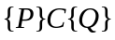，其中，P和Q为断言而C为指令集，一般将P命名为precondition，而Q命名为postcondition，当满足precondition时，执行指令集C，而执行后结果一定满足postcondition。为了更方便地说明霍尔三元组在循环不变式生成中的作用，我们将霍尔三元组的表示方式更新如下：
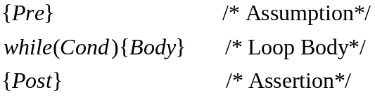
从霍尔三元组的定义和性质可以看出其和循环不变式具有相关性，循环不变式用Inv表示，假设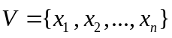是和循环体Body相关的有限变量集，也是生成循环不变式所关心的变量集合，令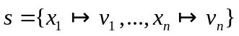表示对于变量集V的一组取值，用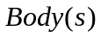表示对于给定s执行完Body之后的取值。
则二者之间满足以下三个条件：
(1)
(2)
(3)
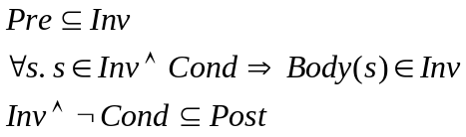
对于给定循环代码片段和霍尔三元组，霍尔三元组并不一定是正确的，如果存在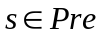且执行完循环跳出时候的值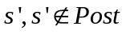，则该霍尔三元组错误。

2.4 基于机器学习的循环不变式自动生成
传统的基于约束求解的循环不变式自动生成会有程序复杂度的限制，因此研究人员提出了基于机器学习的循环不变式自动生成，运用“先猜后证”的方法生成复杂程序的循环不变式信息。为了更好的说明该算法的流程，我们将结合文献[.n]中的示例程序进行介绍，示例程序如图2.n所示：
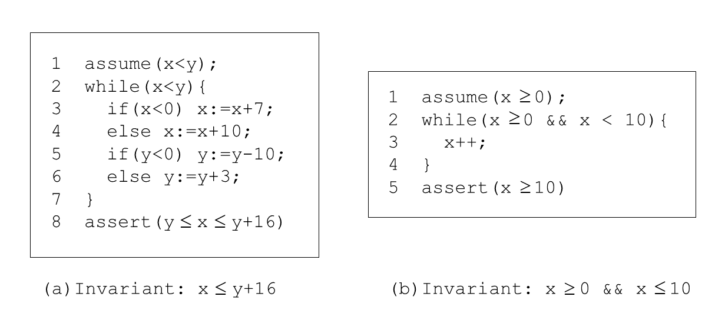
图2-1 示例测试程序及对应期望循环不变式
在示例程序中，assume表示precondition，assert表示postcondition，对于程序2-1(a)来说，变量集V包含x, y两个变量，程序2-1(b)包含x一个变量。在每个示例程序底部我们给出了可以证明该霍尔三元组的循环不变式。
总体算法如图2-2所示，首先我们随机生成变量集V的一组初始样本点，用SP表示，这样我们可以获得用于分类学习的一组初始样本。
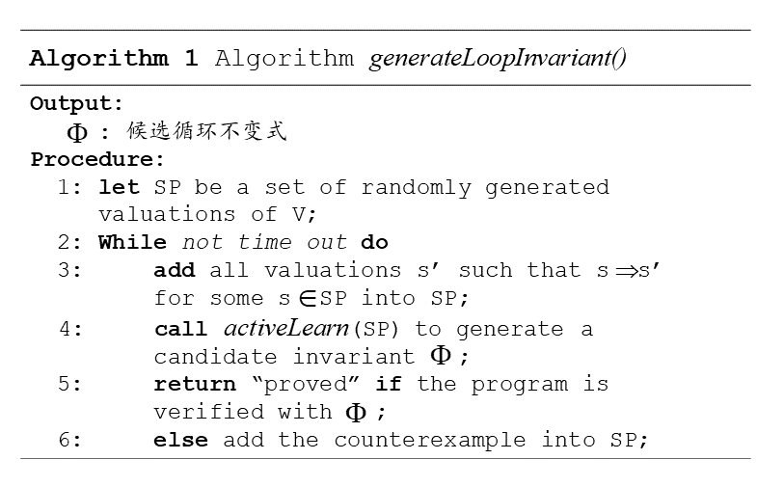
图2-2 基于机器学习的循环不变式自动生成算法
生成第一组初始样本之后，对于任意一组SP中的取值s，我们从s开始执行程序并且记录每一轮循环结束之后的变量值s’，我们用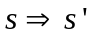来表示存在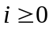，使得，也就是说，对于从取值s执行之后每轮循环生成的值s’都添加到SP当中。
将SP生成完成之后，我们可以将SP划分为四个不相交的集合：CE, Positive, Negative 和NP。直观介绍，CE包含可以证明霍尔三元组错误的边界样本；Positve包含满足任何可以证明霍尔三元组的循环不变式要求的变量取值；Negative包含不满足任何可以证明霍尔三元组的循环不变式的变量取值；NP包含剩下的所有取值。下面我们给出正式的定义：
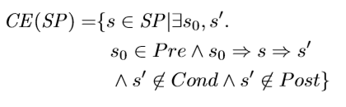
CE(SP)中的取值，是从满足Pre的取值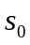开始并且在终止循环之后的值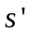不满足Post，这一过程中的所有取值。如果CE(SP)不为空，则霍尔三元组被证明是错误的。
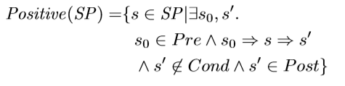
Positve(SP)中的取值，是从满足Pre的取值开始，经过0次或多次迭代成为，并且最终在终止循环是迭代为，值满足Post。让Inv表示任意满足条件的循环不变式，因为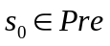，并且Inv满足条件(1)，所以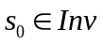；因为Inv满足条件(2)，所以如果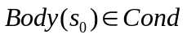，则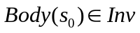；因此我们证明了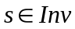。
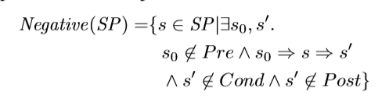
Negative(SP)中的取值，是从不满足Pre的取值开始，经过0次或多次迭代成为，并且最终在终止循环是迭代为，值不满足Post。我们将证明对于所有满足条件(1), (2), (3)的循环不变式Inv，都存在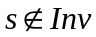。假设，则根据条件(2)，必然存在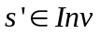，根据条件(3)，如果，则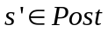，矛盾，故证明。

NP(SP)包含了除了CE(SP), Positve(SP)和Negative(SP)之外的所有取值，对于NP(SP)中的取值，有可能满足也有可能不满足期望循环不变式，因此并不能直接应用到分类程序当中。
我们以图2.n(a)为例说明SP的四个分类，假设我们初始随机生成了以下三个样本点: (1, 2), (10, 1)和(100, 0)，执行循环之后我们得到了三组样本点，分别是{(1,2), (11, 5)}, {(10, 1)}和{(100,0)}，需要注意的是对于后两个初始样例，循环一次都没有执行。分类之后，CE(SP)为空，Positive(SP)包含{(1,2), (11, 5)}，Negative(SP)包含{(100,0)}，NP(SP)中包含{(10, 1)}。
在生成了初始样本集并且分类之后，相当于给予对应集合相应的标签，则可以利用这组带标签的样本训练分类模型进行机器学习分类，得到结果为：
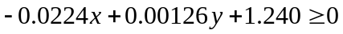 （2-1）
得到候选循环不变式之后，开始验证其是否满足霍尔三元组，即是否满足条件(1), (2), (3)，也即利用约束求解和符号执行求解是否存在满足以下三个约束条件的值：
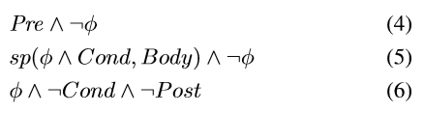
条件(5)中的表示将满足循环不变式和循环条件作为前置条件，执行循环程序之后的最强后置条件。如果以上三个条件不存在满足的样本点，则我们证明了候选循环不变式可以证明霍尔三元组，算法结束。如果存在满足条件的点，则将该点作为边界样本添加到初始样本集中重复整个算法。
根据(2-1)式子和Pre，我们可以得到满足条件(4)的样本点(0,0)，因此生成的循环不变式不满足条件，重复迭代。

2.5 支持向量机监督学习算法
在2.4的算法介绍中，应用到了机器学习中的分类算法，由于我们需要得到分类模型并且需要严格分类，因此采用支持向量机监督学习算法(SVM)最为合适。支持向量机(Support Vector Machine)是一种二分类问题的监督学习算法，一般用于分类问题和回归分析问题。给定一组带有正负标签的数据，SVM可以训练出一个分类模型将这组数据一分为二，然后对于新输入的数据SVM就可以利用学习到的分类模型对于数据正确归类。在支持向量机中，每一个样本点可以被看作一个维向量，线性分类即找到一个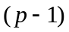维的超平面来正确划分数据集。
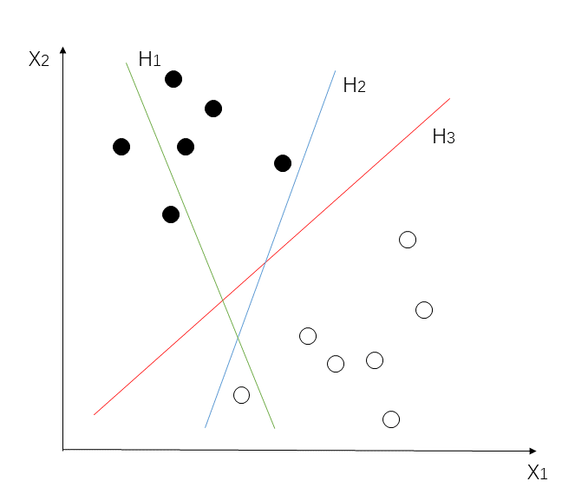
如图所示，黑色和白色代表数据的两组标签，从图中可以看出，H1并不能将数据分类，而H2和H3都可以对于数据进行划分，因此对于一组数据存在多个合理分类超平面。但是最合理的分类超平面应该可以将两类数据尽可能的区分开，换言之，超平面应该是定义在特征空间上的间隔最大的线性分类器，如图中H3所示。所以根据定义，SVM学习策略即为间隔最大化，可以形式化表示为求解一个凸二次规划问题，因此SVM算法即为求解凸二次规划最优解问题算法。
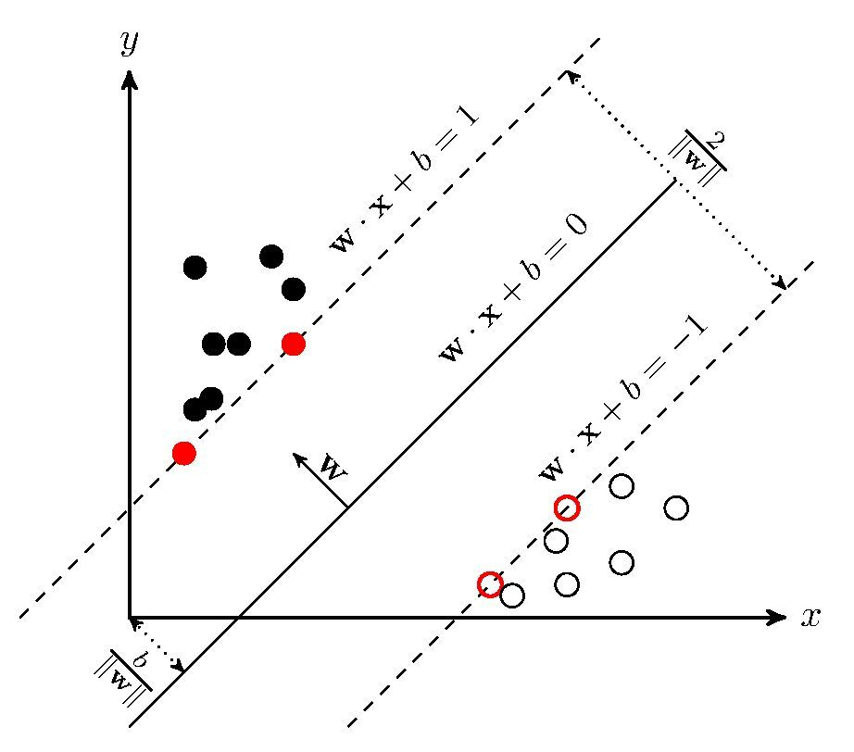
如图所示，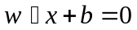即为几何间隔最大的唯一分类超平面，而SVM算法即为求解中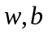的值。在介绍具体推导求解过程之前，先进行一些基础定义说明：假设给定一组特征空间上的线性可分数据集，
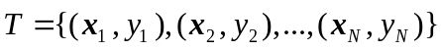 （2.4.1）
其中，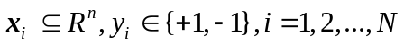。
接下来定义几何间隔，对于数据集和待求解超平面，定义样本点到超平面的几何间隔为：
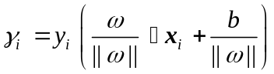 （2.4.2）
则所有样本点到超平面的最小间隔为：
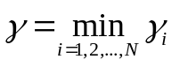 （2.4.3）
根据以上说明，则SVM学习算法可以表示为求解以下约束最优化问题：
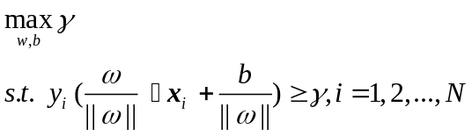 （2.4.4）
对约束条件两边同除以，并且将标量按如下规则简化：
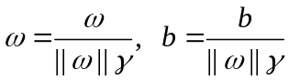
又因为最大化，等价于最大化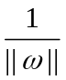，为了之后化简结果更为精简，我们将就等价于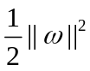代入（2.4.4）中得到最终的含有不等式约束的凸二次规划问题：
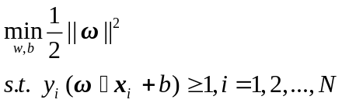 （2.4.5）
然后使用拉格朗日乘子法得到该凸二次规划问题的对偶问题并求解即可得到最终分类超平面。
如果数据集在维线性不可分，SVM提供了两种方式：将数据映射到高维空间，在高维空间进行分类和采用非线性核函数。虽然将数据映射到高维空间会存在维度指数增长问题，但是由于在MIG系统中我们需要计算得到具有可读性的分类超平面，所以我们仍然采用数据映射方式解决非线性问题。举例说明：我们需要将给定数据集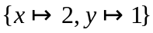映射到最高次为2的空间，则映射后的数据为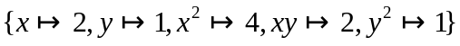，然后在映射后的数据集上应用SVM算法进行分类学习，得到线性分类器。通过数学推导可得，在高维空间得到的线性分类器和原始空间的多项式分类器等价，因此完成了对于原始非线性可分数据的分类。

2.6 选择取样（Selective Sampling）
将选择取样应用到2.4中基于机器学习的循环不变式的自动生成的学习部分，可以在每一轮迭代中，通过主动学习生成边界样本点，使得候选循环不变式更快接近真实值，在加速整体算法收敛的同时可以提高生成的循环不变式精度。

2.7 工具概述
如果数据集在维线性不可分，SVM提供了两种方式：将数据映射到高维空间，在高维空间进行分类和采用非线性核函数。

2.8 本章总结
本章主要介绍形式化验证、循环不变式、霍尔三元组、支持向量机监督学习算法等机器学习相关背景知识。首先指出软件测试在当今信息社会的重要性，重点介绍关键概念循环不变式、霍尔三元组和支持向量机、选择取样等机器学习相关背景，然后介绍基于机器学习的循环不变式自动生成的相关概念和算法，具体实现将在第三章中详细介绍。

第三章 基于机器学习和选择取样的循环不变式自动生成方法设计
第三章将按照2.4节中对于基于机器学习的循环不变式自动生成算法的思路，结合2.6节选择取样算法优化学习模块，完成对于循环不变式自动生成工具MIG 的整体设计，包括模块划分、模块间交互、具体算法等。按照2.4中Algorithm1的算法流程，将工具分为初始化、学习、验证和人机交互四个功能模块。初始化模块由测试文件和配置文件出发，通过约束求解和随机取样相结合的方式，生成初始测试样本及标签；学习模块采用SVM算法，根据初始样本结合选择取样的主动学习方式多次迭代生成候选循环不变式；验证模块需要验证生成的候选循环不变式是否存在满足2.n中 (4) (5) (6) 条件并判断结束或继续迭代。并且为了进一步加速算法收敛速度，我们提出引入人机交互模块，优化整体算法性能。下面将进行具体说明：

3.1 整体框架

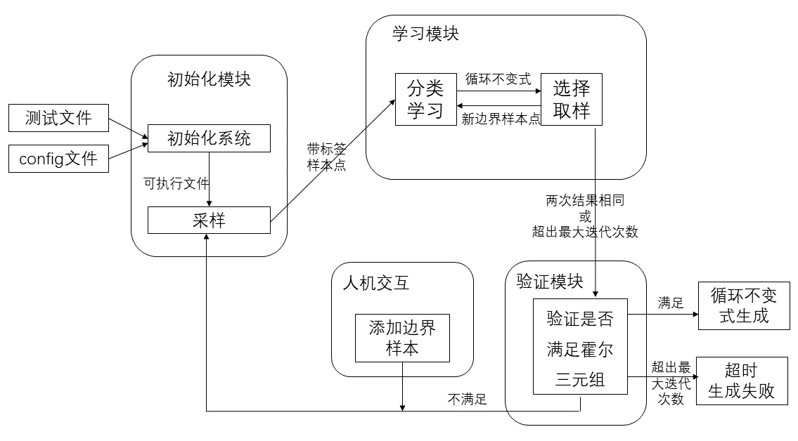
图3-1 基于机器学习和选择取样循环不变式自动生成工具整体框架
MIG工具主要模块划分与交互如图3.n所示，首先初始化模块利用输入的测试文件和config文件初始化系统，完善与测试文件相关的配置；系统初始化结束后则可以利用生成的可执行文件进行数据采样，生成带标签的样本供学习模块使用。学习模块通过SVM算法对初始样本进行分类学习，然后选择取样在生成的候选循环不变式基础上生成边界样本重复迭代，直到两次生成的循环不变式相同或超过最大迭代次数，将最后一次生成的循环不变式传给验证模块进行验证。如果验证满足霍尔三元组，则完成最终循环不变式的生成；若不满足，如果超出整体算法最大迭代次数则输出超时，反之则将边界样本加入到初始样本中重复算法过程。人机交互模块在验证模块之后，如果验证结果不满足，则询问用户是否进入人机交互模块，由用户输入边界样本，与验证模块生成的样本一起加入到初始样本集，加速算法收敛。
下面将对各个模块进行具体阐述。为了更加清楚的介绍不同模块的具体设计与预期结果，我们以图2.n中的样例程序进行说明：

3.2 初始样本及标签生成
在生成初始样本的过程中，我们采用约束求解与随机取样相结合的方式进行生成。因为一方面，在Pre的限制条件非常严格的情况下，如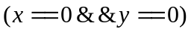，单纯使用随机生成有可能不能找出符合条件的样本点或生成时间较长；另一方面，如果单纯使用约束求解，会要求Pre的复杂度不高，降低MIG系统的适用范围。因此约束求解与随机生成相结合可以互为补充，相辅相成地完成初始样本的生成过程。

首先将测试文件和config文件中的相关
如图所示，MIG系统主要分为三个模块：初始样本及标签生成模块、候选循环不变式生成模块以及验证候选循环不变式是否满足霍尔三元组模块。系统需要将待测试霍尔三元组按照规定输入改为Config文件，Config文件会在模块一和模块三中使用。系统整体采用脚本加cpp文件的形式实现。
模块一首先将Config文件中的各项条件提取出来，利用Z3约束求解器得到Positive(SP)和Negative(SP)各一组解，然后利用随机取样生成一定数量的初始样本，MIG系统默认为正负各十组，需要注意的是，如果对于纯bool型变量进行预测，因为在添加样本点是会进行去重，所以将无法满足生成十组的要求造成死循环，所以对于纯bool型变量需要更改这一参数。生成的初始样本及标签作为模块二的输入参数。
由图可以看出，模块二主要分为两个部分，利用LIBSVM进行支持向量机分类学习和根据选择取样生成新的边界样本使循环不变式收敛。当本次和上次生成的循环不变式相等时，迭代结束，进入模块三，验证候选循环不变式是否满足霍尔三元组。
模块三同样分为两个部分，验证部分和人机交互部分。首先根据Config文件和候选循环不变式生成验证需要的cpp文件，根据需要使用Z3或者KLEE进行求解，如果验证成功则循环不变式生成完成，如果验证失败则可以得到边界样本，同时选择是否进入人机交互模块，默认参数为进入。进入人机交互模块之后，按照提示输入边界样本，用户输入的边界样本将和验证得到的边界样本一起进行去重之后添加到原样本集中，重复模块二，算法迭代。具体模块实现将在3.2章节中介绍。
3.1.2 系统文件目录说明（第四章）
.
Build ………………………… 生成的临时文件及结果文件存储
01 ……………………… 文件夹以测试文件名前缀命名
01.invariant ……… 生成的循环不变式结果文件
…
…
Config ……………………… 测试文件集
01.cfg ………………… 测试文件
…
InitGenData ………………… 生成初始样本及标签
ExtractConfig.sh ………… 将Config中的条件生成相应函数
GenerateCpp.sh ………… 生成完整的可运行生成初始样本的cpp文件
Head …………………… 生成cpp文件所需头文件
Main …………………… 生成cpp文件Main函数部分
GeneraateInvariant ………… 生成候选循环不变式
CalcHyperplane.cpp …… 根据libsvm生成的model文件计算超平面
GenerateInvariant.sh …… 生成候选循环不变式控制脚本文件
GenPolyData.cpp ……… 将初始样本集映射到高维空间
GenPolyVar.cpp ………… 将变量映射到高维空间（方便循环不变式输出）
Main …………………… 选择取样cpp文件Main部分
OutputHyperplane.cpp … 根据超平面参数及样本集计算不等式符号
PredictHead……………… 选择取样cpp文件所需头文件
VerifyInvariant ……………… 验证候选表达式是否满足霍尔三元组
VerifyInvariant.sh ………… 验证部分控制脚本
AddBorderNode.sh ……… 将生成的边界样本添加到初始样本集中
UserAddNode.sh ………… 人机交互控制脚本
Main ……………………… 生成验证文件所需Main函数部分
libsvm-3.24
README
run.sh ………………………… 总运行控制脚本
3.2 模块具体实现
2.6大算法+实例
3.2模块的输入输出，更具体
3.2.1 结合约束求解和随机生成的初始样本生成
进行初始样本的生成首先要解决的问题是如何在运行的系统中执行需要求解的循环代码片段，如果纯c++文件是无法做到的，所以MIG系统采取脚本与c++文件结合的方式实现。在模块一中，首先使用ExtractConfig.sh脚本将Config文件中的条件生成对应的c++代码片段，如图所示，左图为Config文件，右图为生成的cpp文件中对应函数，具体Config文件格式将在4.1.2中详细说明。
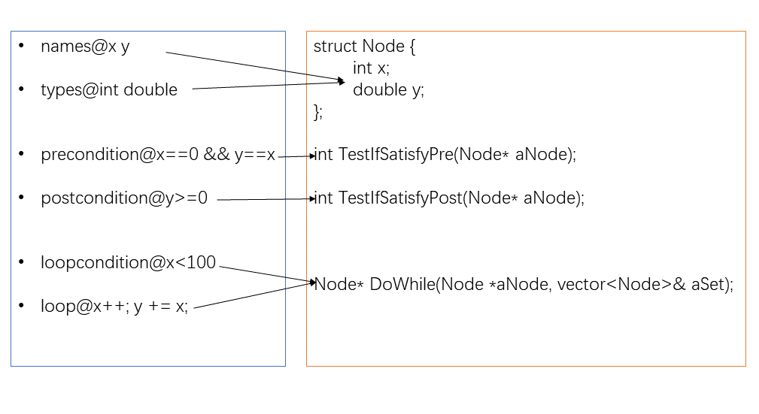
首先，对于待生成循环不变式的变量采用结构体形式存储，因为在生成初始样本的过程中，1. 需要进行去重：因为SVM算法生成的分类器是保证离所有的点距离最大，而重复的样本点会干扰最终循环不变式的生成；2. Positive(SP)需要样本点满足precondition且循环结束时满足postcondition，且在循环过程中生成的样本点都属于Positive(SP)，这意味着满足precondition且在循环过程中被加入初始样本集的样本点有可能不符合postcondition而需要被去除。由以上两点原因决定我们需要在样本点生成结束之后再写入文件，所以需要在运行过程中存储生成的节点，而由于变量个数、类型的不确定性，所以将变量整合为结构体存储可以简化这一过程。
TestIfSatisfyPre和TestIfSatisfyPost函数判断传入的样本点是否满足precondition和postcondition，如果满足返回1，不满足返回-1。
DoWhile函数从传入的样本点开始，将执行循环过程中每一轮循环结束生成的样本点加入到样本集Set中，最后返回不满足循环条件的样本点。
基本运行函数生成完毕之后，需要生成main函数部分。main函数主要由两部分构成：第一部分应用Z3约束求解器分别求出满足和不满足precondition的一组解，然后调用DoWhile函数将循环过程中生成的样本点和相应标签加入到样本集中；第二部分为利用随机数随机生成初始样本，将当前毫秒时间作为种子进行随机数运算，对于不同类型的变量分别做不同的处理，如对于bool型变量生成的随机数需要模2，对于double型变量需要除以RAND_MAX然后扩容到需要的范围，这里默认的取值范围为[-100, 100]。初始样本及标签生成完毕之后，按照LIBSVM规定输入格式输出到文件即可。
3.2.2 基于选择取样自动迭代优化的候选循环不变式生成
模块二具体算法即为Algorithm1中的activeLearn(SP)算法，算法具体如下：
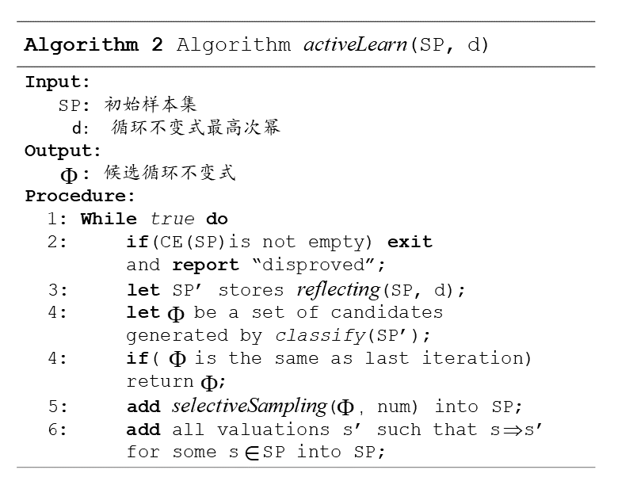
首先对于初始样本集判断是否存在CounterExample的情况，如果存在则说明给定霍尔三元组不正确，直接返回并报错。如果并不存在CounterExample，开始候选循环不变式的生成，首先将数据和变量映射到指定维度空间，这可以提供非线性的循环不变式，扩展MIG系统的应用场景，如果想要得到线性循环不变式，将d设置为1即可；接下来对于映射后的数据集进行分类学习，这里用到的是LIBSVM中的线性核函数，并且计算得到分类超平面参数，从而得到候选循环不变式，判断循环不变式与之前生成的是否相等，如果相等则说明迭代收敛，返回；如果不等，运用选择取样的方式对于新生成的循环不变式添加num个边界样本，将边界样本按照3.2.1中的方式添加到初始样本中，重复迭代过程。
3.2.2.1 将数据映射到高维空间解决非线性分类问题
根据Config文件中degree参数决定生成循环不变式最高次次数，然后将变量和数据映射到对应维度空间，具体见GenPolyData.cpp和GenPolyVar.cpp，这里介绍映射算法：
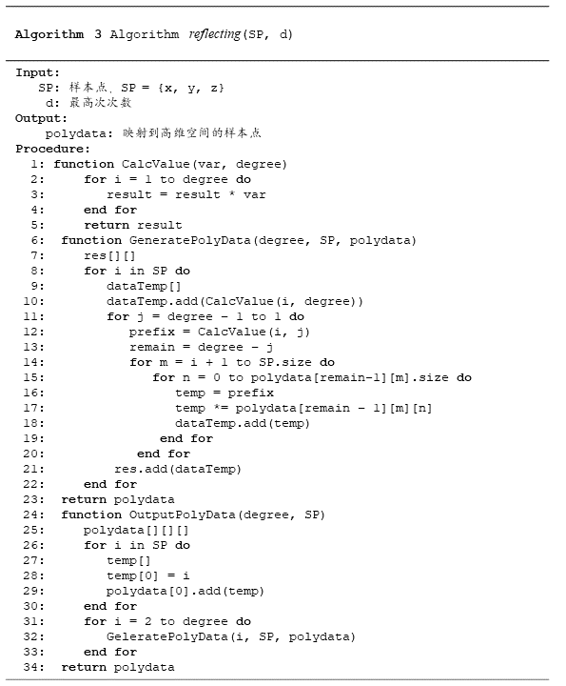

总体算法原理为从低次向高次生成数据，以x, y, z生成最高次为3次数据为例：首先生成一次数据存储在polydata[0]中，即{{x}, {y}, {z}}；然后二次数据对变量依次遍历，即从x开始到z结束，首先对于当前变量，不失一般性假设为x，生成x的当前次幂，即x*x，然后x的当前次幂递减，因为次数总和要等于degree，因此剩余次数为degree – x_degree，对于排在x之后的变量的对应剩余次数位置存储的数据，依次与x相乘，即x*y, x*z，结果存在polydata[1][0]中（即次数为2的第一个变量可以组成的结果）；同理，对于三次，首先生成x*x*x，然后x的最高次递减为2，则在polydata[1]大于x的位置查找，即polydata[1][1] = {y}, polydata[1][2] = {z}，得到结果x*x*y, x*x*z，最后x最高次为1，在polydata[2]中查找，polydata[2][1] = {y*y, y*z}, polydata[2][2] = {z*z}，得到x*y*y, x*y*z, x*z*z。其余变量同理，这样即可把变量和数据映射到高维空间。
3.2.2.2 采用LIBSVM生成候选循环不变式
得到映射后的样本集之后，首先利用LIBSVM的线性内核对样本集进行分类学习，然后对于得到的model文件进行参数提取和计算，得到分类超平面参数，最后结合参数和初始样本数据计算不等式符号，完成候选循环不变式的生成。接下来详细介绍参数提取计算过程：
根据2.3中对于支持向量机分类算法的介绍，主要计算和b的值即可得到分类超平面。在LIBSVM生成的model文件中和、b相关的参数为：
- rho ：-b
- total_sv ：支持向量个数
- SVs ：支持向量，格式为：
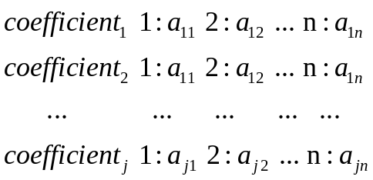
根据定义，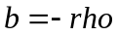，的计算公式如下：
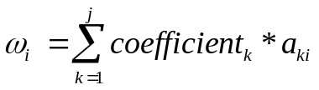
得到相应参数之后，需要计算不等式符号：取一组初始样本，加入到得到的参数中进行计算，如果结果和相应的标签相符，则为，反之为，这样我们就得到了最终的候选循环不变式：
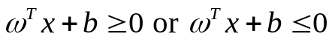
3.2.2.3 利用选择取样加速整体算法收敛速度
如2.4对于选择取样的介绍，我们需要在生成的候选循环不变式等式中选取样本点加入到初始样本集中，加速循环不变式收敛，减少整体迭代次数。具体算法如下所示：
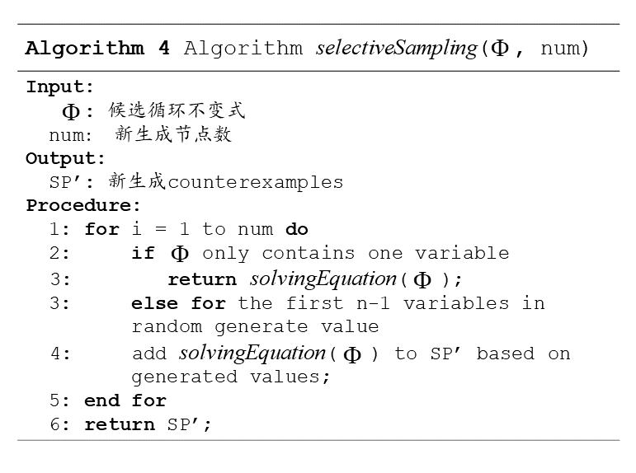
需要注意的是，如果循环不变式中只有一个变量，则可以利用约束求解器Z3直接解这个等式得到变量的值，将新样本点按照3.2.1中的方式添加到初始样本中，结束选择取样过程。如果循环不变式中有多个变量，则先对于前N-1个变量按照自身类型取随机数，第N个变量不论是什么类型，设置为double型加入约束求解器Z3进行求解，可以避免无解问题，得到的值再根据变量类型进行取整或取模。重复这一过程直到生成num组边界样本，按照3.2.1中的方式添加到初始样本中结束选择取样过程。
3.2.3 验证候选循环不变式是否满足霍尔三元组
人机交互扩展来写
+事例代码
验证过程总算法框架在2.6 Algorithm1中有具体介绍，这里说明具体实现细节：
根据2.2中对于霍尔三元组和循环不变式关系的介绍，我们可以验证生成的循环不变式是否存在满足以下三个条件的样本点：

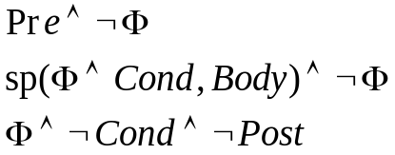
(4)
(5)
(6)

如果不存在满足这三个条件的样本点，则说明生成的循环不变式可以验证霍尔三元组，输出循环不变式，算法结束；如果存在，则该样本点可作为边界样本按照3.2.1中方法加入到初始样本集中，重复迭代。
具体实现过程中，对于(4)(6)两个条件，直接利用约束求解器Z3进行约束求解，即可得到结果；对于条件(5)，首先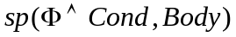中sp为strongest postcondition，指满足循环不变式和循环条件的情况下，在循环结束后所有可能出现的点的集合。由于涉及到符号执行，所以这里采用KLEE进行验证，将循环不变式、循环条件作为限制条件添加，然后执行一遍循环过程，再添加非循环不变式，如果最终存在这样的路径，则可以生成对应样本点；如果KLEE报错，则说明无法生成对应样本点，条件(5)得以证明。
3.3来写人机交互
3.4 本章总结
本章说明了MIG基于机器学习和选择取样的循环不变式自动生成系统的实现，针对其中的三个主要模块进行了详细的展开说明，重点介绍初始样本生成、映射数据到高维空间以及选择取样的算法和相应实现。
四、基于机器学习的循环不变式自动生成系统实验
如上文介绍，我们将基于机器学习和选择取样的循环不变式自动生成系统命名为MIG (Machine Learning based Invariant Generation)，整体算法流程如2.6中Algorithm1所示，下面将介绍具体的实现细节：

实现
xxx方法设计
xx工具设计与实现
xxx工具实验与评估
将配置单独领出来，什么语言开发的，
4.1 运行说明
4.1.1 实验运行环境
系统版本：Linux debian 4.9.0 (2018-05-07) i686 GNU/Linux
单核处理器，4G内存
需安装的软件环境：LIBSVM (3.24)，KLEE (2.0)，Z3 (4.8.7)，同时需要将LIBSVM安装到项目根目录文件夹下或者添加环境变量。
4.1.2 输入文件
参考测试用例在Config/ 文件夹下，可以根据样例编写个人测试程序，这里进行简单介绍测试程序组成和格式。
必选项：
- 待预测变量集：以names@开头，以空格隔开，结尾避免多余空格。
- 待预测变量类型集：以types@开头，以空格隔开，与变量集一一对应。
- Precondition：以precondition@开头，跟随bool类型表达式。
- Loopcondition：以loopcondition@开头，跟随循环条件。
- Loop：以loop@开头，跟随完整程序片段，说明循环主体程序部分。
- Postcondition：以postcondition@开头，跟随bool类型表达式。
- 生成循环不变式指数：以degree@开头，标明目标循环不变式的最高次数。
- 是否开启选择取样；以selective@开头，0为不开启，默认值及其余值为开启。
- 是否开启人机交互：以interactive@开头，0为不开启，默认值及其余值为开启。
可选项：
- 循环前程序片段：以loopbeofer@开头，跟随完整程序片段，用以添加循环前准备工作以及不在待预测变量集中的变量定义与初始化工作。
4.1.3 运行参数
进入MIG程序根目录，运行run.sh，需要输入三个参数，分别为待预测测试文件，Z3 build文件夹地址和KLEE include文件夹地址。
如果开启人机交互，则会在每轮迭代之后选择是否输入，如果输入’Y”则进入人机交互环节，按照提示进行输入即可。
最终生成的循环不变式会输出在屏幕上，或可以在Build/对应文件夹目录下找到.invariant文件即为最终结果。
4.2 实验设置
4.2.1 程序测试集
主要的算法来自于哪里哪里，做了完整的系统化的实现，所以采用了它的本身的实验
MIG提供20个样例测试程序，包含线性循环不变式预测和二次多项式循环不变式预测，由于电脑性能限制，多变量高次数的循环不变式生成会触发超时判断，所以预测变量包含bool, int 和double型的1 – 3个变量。具体设置如下：
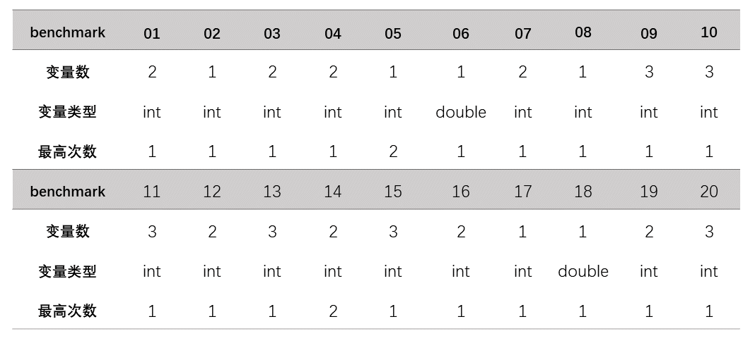
4.2.2 实验配置
MIG设置两组对照实验，第一组是对比自身不采用选择取样，采用选择取样以及采用选择取样和人机交互三种方式生成循环不变式，所生成的样本数量、迭代次数和CPU耗费时间。为了尽量减少实验的随机性，将初始样本中的随机数样本生成数量减少为0或1，即如果约束求解失败则Positive(SP)和Negative(SP)各随机生成一个初始样本，如果约束求解成功则采用约束求解得到的值。同时记录时间为CPU消耗时间，因为在人机交互过程中，人力输入的时间往往显著长于CPU运行时间；并且因为随机取样的值会影响最终运行时间，所以记录时间为三次运行的平均值。
第二组对照实验为MIG和现在流行的其他循环不变式生成系统Interproc, CPACheck, BLAST和InvGen的正确性进行对比，将其他系统生成的循环不变式结果代入验证程序验证是否满足霍尔三元组。Interproc是基于抽象解释生成循环不变式的程序验证工具，因此在实验中我们采用它表达力最高的抽象域（abstract domain），即convex polyhedral + linear congurences。CPAChecker我们采用在SV-COMP 2017[参考文献]中使用的版本，并且采用SV-COMP中相同的配置和方法。BLAST是基于边界样本导向的抽象完善方法，InvGen是用动态静态分析相结合的方式生成线性循环不变式。
4.3 实验结果
4.3.1 实验一：是否采用选择取样和人机交互运行对比。
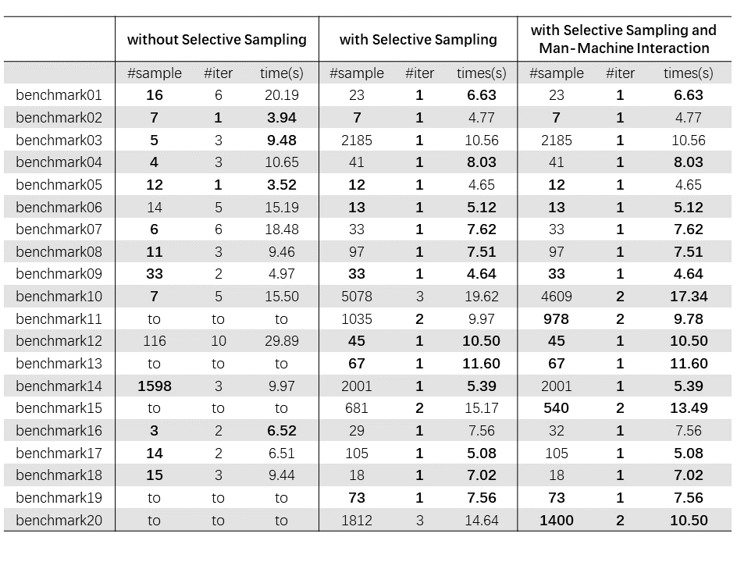
在这一实验中，我们统计了不采用随机取样、采用随机取样和采用随机取样加人机交互结合三种生成方式下，生成样本数量、迭代次数以及运行时间数据，实验结果的汇总如表所示。
从表中数据分析可知，采用随机取样方式可以显著减少迭代次数，并且可以解决非随机采样下TIME_OUT的测试用例，但是通常需要生成更多的样本数据；采用随机取样加人机交互的方式在10、11、15、20四个用例中，减少了程序运行时间或迭代次数，但是这需要测试人员对于样例及对应霍尔三元组非常熟悉，才能添加合理的加速收敛的边界点，因为SVM分类器生成的超平面需要使得所有点到分类器的距离最大化，所以如果随意添加样本点，可能会增加运行时间。
同时注意到02、03、05、16四个测试用例中，不采用随机取样方式所需时间更少，这是因为虽然采用随机取样的方式减少了总迭代次数，但是在每一轮迭代中需要多次取样使得生成循环不变式收敛，而这四个测试用例的precondition十分精确的给出了关键分类样本点，导致直接根据初始样本点生成循环不变式结束迭代的不采用随机取样方式时间更短。但是这样的结果并不具备通用性，因为对于给定霍尔三元组的精确度有很高的要求，当处理测试用例相对复杂的11、13、15、19、20测试样例时，不采用随机取样的方式会导致超时而无法得到最终结果。

4.3.2 实验二：MIG和其他循环不变式生成工具的效果对比
MIG与Interproc, CPAChecker, BLAST和InvGen的结果对比如表所示，表示生成的循环不变式满足霍尔三元组，而表示生成的结果不能验证霍尔三元组。Interproc, BLAST和InvGen的效率都较高，基本都在一秒之内完成循环不变式的生成，因为我们没有记录所需时间，同时对于CPAChecker我们记录它成功生成循环不变式并通过验证的样例所需的时间。
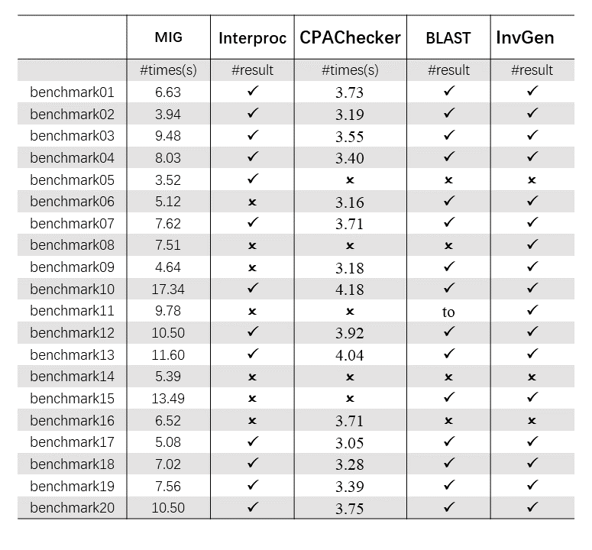
通过表中数据得知，MIG可以正确生成全部20个测试程序的循环不变式，包括线性和非线性情况，正确率为100%，相比之下，Interproc正确生成13个测试程序循环不变式，正确率为65%；CPAChecker正确生成15个测试样例，正确率为75%；BLAST正确生成15个测试用例，1个测试用例超时，正确率为75%；InvGen正确生成17个测试用例，正确率为85%。当然因为测试用例为MIG系统提供，所以可能对其他四个系统并不特别公平，但是仍然可以反映出MIG系统具有较好的性能。虽然MIG所耗时间长于其他系统，但其他系统并没有霍尔三元组和循环不变式的验证过程；而且在20个测试程序中，MIG的都可以在18秒内完成生成和验证过程，总时耗在接受范围之内，所以综合比较，MIG与其他系统相比在性能上有较好的表现。
4.4 本章总结
本章针对实现的MIG系统设计了两组对比实验，实验数据表明通过选择取样和人机交互可以提升循环不变式生成系统的性能，减少迭代次数和运行时间，达到了预期研究目标。
五、总结与展望
5.1 本文主要贡献与创新
本文主要实现了基于机器学习和选择取样的循环不变式自动生成系统，下面介绍主要贡献及创新点：
- MIG系统区别于传统的约束求解方式，应用支持向量机对于初始样本进行分类学析，所以可以支持多种简单数据类型、复杂程序以及非线性循环不变式的生成，能够扩展其应用范围。
- 通过MIG进行两组对比实验表明，采用选择取样以及人机交互可以提升系统性能和效率，同时相对于Interproc等其他现有工具有较好的表现。
5.2 研究展望
作为基于机器学习的循环不变式自动生成系统，MIG同时也存在较大的提升空间：
- MIG不能支持字符串、结构体等复杂数据类型的循环不变式生成，所以在实际程序应用中会受到一定限制。
- 因为在初始样本的生成过程和选择取样的过程中都存在随机数的生成过程，而样本的好坏会直接影响到迭代次数与结果，所以运行的性能与效率并不能得到完全的保证，后续可以优化随机样本生成过程减少随机性带来的影响。
参考文献
致谢

